2021年上海立达学院三校生招生考试
艺术类专业科目《素描》考试大纲
一、考试性质与范围
艺术类专业科目测试以艺术专业基础有关教学课程所规定的要求为依据，检验考生是否具备良好的艺术潜质，一定的观察判断能力和基本绘画造型能力。基础造型能力通常指绘画入门基础，整体的观察方法，常规的作画步骤，结构的理解，透视的运用，构图、结构体面、明暗调子、空间和质感等造型表现手法。
二、考试对象
本考试对象为2021年三校生招生艺术类考生。
三、考试目的
检测考生是否具备良好的整体艺术素质，是否具备的观察感受能力和基本绘画动手能力，以便择优录取。
四、考试内容：石膏几何体组合图片写生（满分100分）。
五、考试时间：90分钟
六、考试要求：
1、画面构图饱满，透视准确。
2、造型准确，能体现对象特征。
3、充分运用明暗色调表现形体的体积感和空间感及质感。
4、纸张大小为8开素描纸。
七、范例
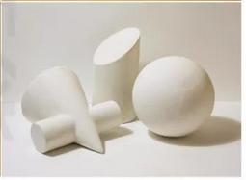

注意事项：
所用绘画工具请自备：画板、铅笔、橡皮等画具。

